**测量物质的密度**

1.张凤用托盘天平测量石块的质量时，将天平放在水平桌面上，游码应移到标尺的 处。若指针位置如图甲所示，应将平衡螺母向 调节，使天平平衡。测量中，当右盘所加砝码和游码位置如图乙所示时，天平平衡，则该石块的质量为 g。

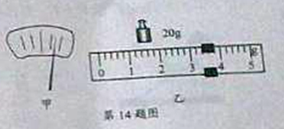

2.用天平测量一石块的质量，天平平衡时所用砝码及游码如图甲所示，则石块的质量

为　 　g。将该石块放入盛有30mL水的量筒中，液面位置如图乙所示，图中读数时视线正确的是　 　（a/b/c）。石块的密度是　 　kg/m3。

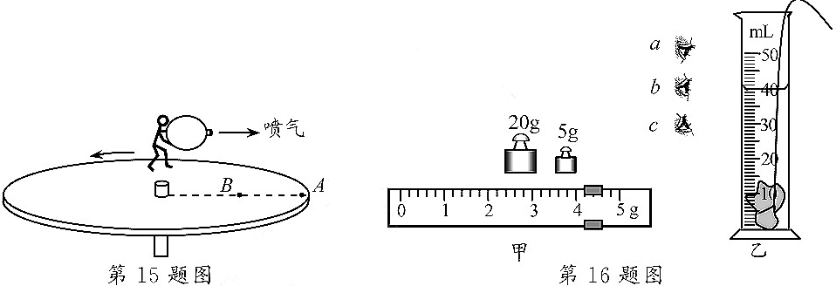

3. 张凤做测量某种金属零件密度的实验：

(l)天平放在水平台面上，游码移到零刻度，指针稳定时的位置如图甲所示，这时应将平衡螺母向 调节，使横梁平衡。

(2)测量零件的质量，天平平衡时，右盘内砝码及游码的位置如图乙所示，零件的质量

是 g。

（3）在量筒中注入50ml的水，将零件放入水中后，水面位置如图丙所示，该零件的体积

是 cm3。

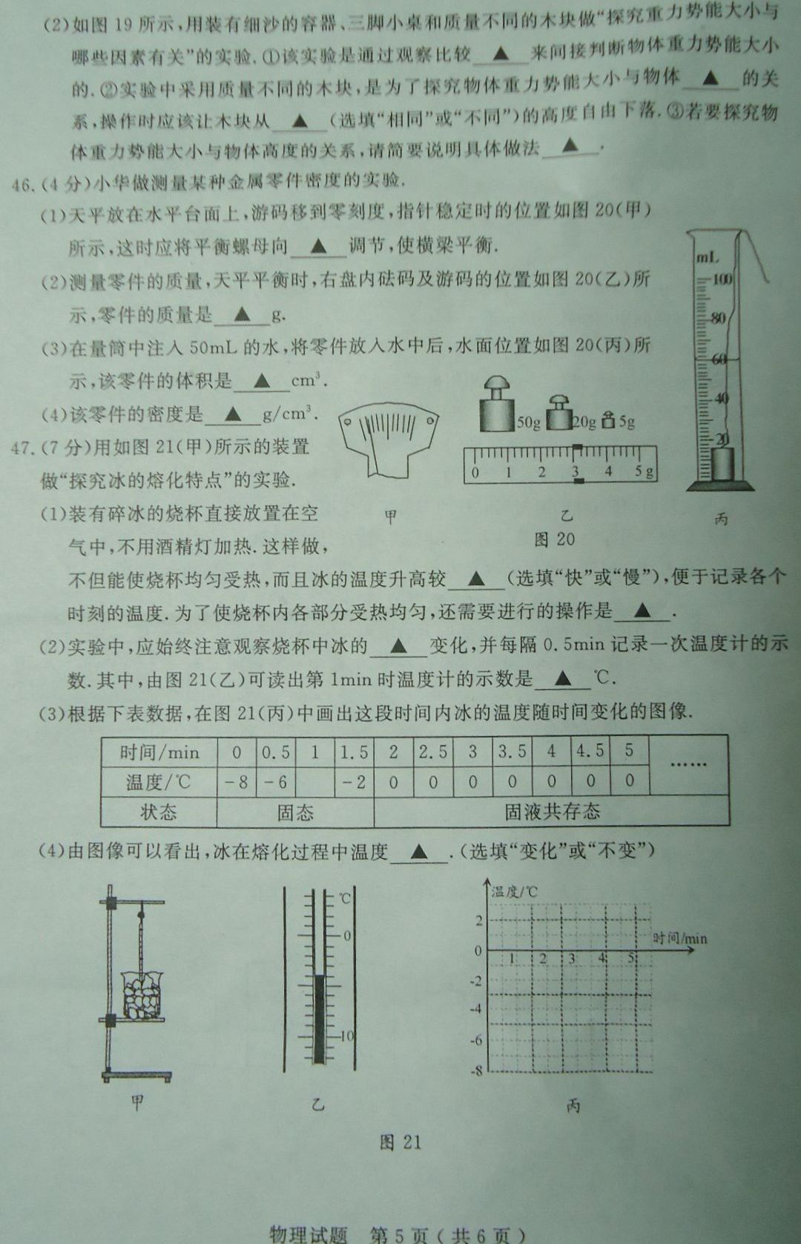

（4）该零件的密度是 g/cm3。



4.张凤同学想测量一块不规则瓷片的密度。

（1）把天平放在水平桌面上，将游码移到零刻度处，然后调节 使天平平衡。

（2）用调节好的天平测量瓷片的质量，所用砝码的个数和游码的位置如图1所示，则瓷片的质量为 g。

（3）他发现瓷片放不进量筒，改用如图2所示的方法测瓷片的体积：

a.往烧杯中加入适量的水，把瓷片浸没，在水面到达的位置上作标记，然后取出瓷片；

b.先往量筒装入40ml的水，然后将量筒的水缓慢倒入烧杯中，让水面到达标记处，量筒里剩余水的体积如图3所示，则瓷片的体积为 cm3。

（4）用密度公式计算出瓷片的密度ρ为 g/cm3。

（5）根据以上步骤，你认为张凤同学测出的瓷片密度值 （选填“偏大”或“偏小”）。

0

1

2

3

4

5

20g

10g

g

加水到标记

取出瓷片

再加水至标记

10

20

30

40

50

ml

图2

图3

图1

5. 张凤家在装修房子，他想知道大理石密度的大小， 就利用托盘天平和量筒对一小块大理石进行测量。

（1）先把天平放在水平桌面上，然后将游码移至标尺的零刻度线处，发现指针指在分度盘中央刻度线的左侧，张凤应将平衡螺母向 （选填“左”或“右”）调节，使天平平衡。

（2）把小石块放在天平的左盘，当天平再次平衡时，右盘中的砝码及游码在标尺上的位置如图甲所示，则小石块的质量为 g。

（3）用细线拴好小石块，把它浸没到盛有20mL水的量筒中，水面到达的位置如图乙所示，则小石块的体积为 cm³，由此可算出大理石的密度为 g/cm3。

（4）大理石放在水中时会吸水，由此判断，用张凤的测量方法测得的密度值与它的真实值相比 （选填“偏大”、“偏小”或“一样大”），理由是 。

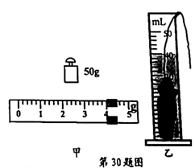

6. 向家坝水电站是金沙江下游梯级发电站开发中的最末一个电站，在大坝修建中要用到大量碎石子。张凤随意选取其中一块石子，准备在实验室测定它的密度。

（1）他先将天平放在水平桌面上，移动游码至标尺左端 处，发现指针静止在分度盘中央的右侧，则应将平衡螺母向 调节，直至天平平衡。

（2）用调好的天平测石子的质量，当盘中所加砝码和游码位置如图（甲）所示时，天平平衡，则此石子的质量为 g。在量筒内装有一定量的水，该石子放入前、后的情况如图（乙）所示，则石子的体积是 cm3，此石子的密度是 kg/m3。

**mL**

**50**

**40**

1**0**

**30**

**20**

5g

1

0

2

3

4

5g

20g

10g

**mL**

**50**

**40**

1**0**

**30**

**20**

甲

乙

7. 为了测量小正方体物块的密度，同学们设计了如下甲、乙两个实验方案：

甲方案：

①用托盘天平测出小正方体的质量m；

②用直尺测出小正方体的边长，然后计算出它的体积V；

③根据公式ρ=m/V，求小正方体的密度．

乙方案：

①用直尺测出小正方体的边长，然后计算出它的体积V；

②用托盘天平测出小正方体的质量m；

③根据公式ρ=m/V，求小正方体的密度．

（1）下列对甲、乙两个方案的评价正确的是　　（填选项符号）．

A．甲方案正确，乙方案错误

B．甲方案错误，乙方案正确

C．甲、乙两个方案都正确

（2）托盘天平使用前都要进行调节：把它放在　　桌面上，使游码左侧与零刻度线对齐．调节衡量平衡时，发现天平的指针偏向分度盘的右侧，此时将平衡螺母向　　调节（选填“左”或“右”），直到横梁平衡。

（3）将小正方体放在托盘天平的左盘进行衡量，天平重新平衡后，右盘上有10g的砝码一个，游码所对刻度值如图所示，小正方体的质量为　　g；若测得它的体积为10cm3，则小正方体物块的密度为　　g/cm3。



8.物理创新小组在某次实践活动中，采集了一块矿石（矿石不吸水），想测出矿石的密度。

(1)在测量体积之前，要观察量筒的______；

(2)测量过程的情景如下图，其中测质量时有一处操作有误，那么正确且合理测量质量的操作顺序为______；根据所测的数据，算出矿石的密度为______g/cm3（保留一位小数即可）。

